**more ACADEMIC CONTINGENCY PLAN**

**SECOND TERM**

**TEACHER:** Diana Yamile Figueredo **SUBJECT:** English

**COURSE:** THIRD

**DELIVERY DATE**: JUNE 11.

Bienvenidos a esta semana de estudio.

Esta semana realizaremos una actividad muy divertida en donde pondremos a prueba todo el vocabulario que hemos aprendido. Realizaremos la actividad en familia y nos divertiremos un rato con nuestro segundo idioma.

Listening and writing exercises.

**Materiales:**

1 pliego de papel periódico o un tablero acrílico didáctico

1 marcador borrable grueso

Cinta de enmascarar.

**Procedimiento:**

Pegarás el papel periódico a la pared o sujetaras el tablero, le pedirás a papá o a mamá que te haga un dictado de 10 palabras en inglés de las ya trabajadas, las escribirás en el tablero hacia abajo en columna, importante saber su significado, dibujando tres de ellas.

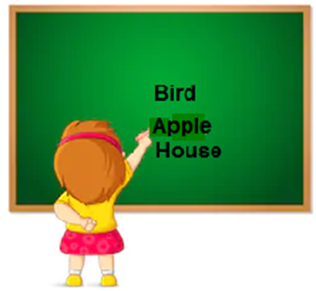

Al terminar las 10 palabras tus padres deben dictarte 5 oraciones en donde relaciones los temas ya trabajados en inglés.

Ejemplo;

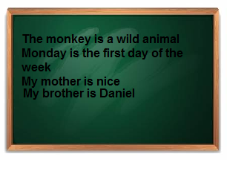

El dictado debe ser grabado en video y enviado al correo correspondiente: [englishclass2205@gmail.com](mailto:englishclass2205@gmail.com).

A divertirse en familia y a poner en marcha todos tus conocimientos de nuestro segundo idioma mediante ejercicios de escucha y escritura en inglés.

